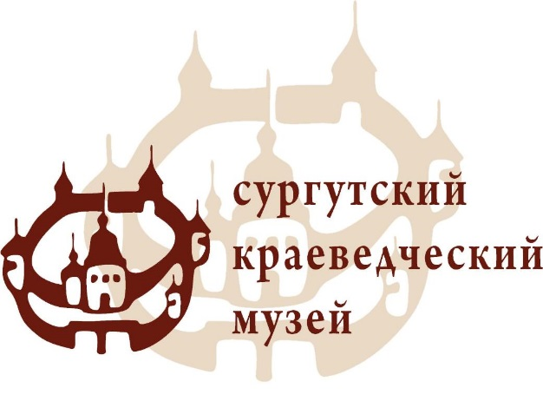
Пресс-релиз
«Музейный центр»,
ул. 30 лет Победы, 21/2,
тел. для справок 51-68-20

Сургутский краеведческий музей
приглашает на встречу,
посвященную 50-летию общественной организации
«Общество охраны памятников истории и культуры в городе Сургуте»

15 апреля 2016 г. в 12:00 часов состоится встреча, посвященная 50-летию общественной организации «Общество охраны памятников истории и культуры в городе Сургуте».
Сургутское отделение Всероссийского общества охраны памятников истории и культуры было создано 15 февраля 1966 г. Инициатором создания и первым председателем городского отделения общества стал Флегонт Яковлевич Показаньев - ветеран Великой Отечественной войны и труда, краевед и просветитель, общественный деятель.
Представители Сургутского отделения Всероссийского Общества охраны памятников истории и культуры осуществляли общественный контроль за состоянием и использованием памятников истории и культуры в нашем городе, взаимодействовали с органами государственной власти в вопросах сохранения объектов культурного наследия. Члены общества вели активную культурно-просветительскую работу среди населения: читали лекции о памятниках истории и культуры, проводили экскурсии по памятным местам, вели беседы с молодежью. На страницах прессы публиковались статьи и очерки по истории нашего края.
В состав исторической секции Общества входили известные в Сургуте краеведы и общественные деятели: Захаров Иван Прокопьевич, Ездаков Николай Иванович и другие.
По инициативе и при поддержке общества в городе и районе были возведены памятники, свидетельствующие о революционном прошлом Сургута, посвященные героизму сургутян в Великой Отечественной войне.
Начиная с 1991 года, Общество охраны памятников истории и культуры в городе Сургуте возглавляет Зинаида Алексеевна Мухамедшина. И все эти годы она ведет активную культурно-просветительскую работу в области сохранения объектов историко-культурного наследия нашего края.
На мероприятие приглашены представители Администрации города Сургута, депутаты городской Думы, старожилы Сургута, городская общественность.

Ждём вас по адресу: ул. 30 лет Победы, д. 21/2, 1 этаж.
Тел.: 51-68-20
Наш сайт: www.skmuseum.ru

